Jaká je Prezidentka Ani Geislerové? Silná i křehká, ale hlavně lidská

Jaké vlastnosti by si měla uchovat úspěšná žena? Na to už 23. června odpoví romantická komedie Prezidentka s populární Aňou Geislerovou v titulní roli. Jaké vlastnosti herečka své postavě propůjčila?

Aňa Geislerová, která si v romantické komedii Prezidentka zahrála první českou prezidentku Kateřinu Čechovou, své hrdince vtělila mnohem více, než svoji přirozenou noblesu. „Kateřina bytostně cítí potřebu něco měnit, pomáhat a skutečně má charakterové kvality, které z ní dělají dobrou prezidentku. Dokáže dávat věci do pořádku a lidi sbližovat, ne rozdělovat. Kateřina je zodpovědná, empatická, silná, odvážná a vytrvalá. Což jí ale nebrání v tom, aby byla zároveň i křehkou ženou. Pro mě je Kateřina v podstatě člověkem, který by se o takový post měl ucházet,“ myslí si Aňa, která se v komedii pokouší najít rovnováhu mezi vysokou funkcí a osobním štěstím.

„Není to tak, že by Kateřina v té funkci trpěla. Ona si ji vybrala, ona za ní šla a uspěla. Takže je na místě, kde si přála být, a je v tom dobrá. Ale přece jen jí určitá míra svobody chybí. Protože v každém momentě nereprezentuje jenom sama sebe, ale celý stát. Nemůže si jen tak zajít na víno, posedět a poslouchat, o čem se lidi baví. Takže to není o tom, že by jako prezidentka trpěla. Ale zároveň ji trápí, že už nemůže být sama sebou, tak jako dřív,“ dodává herečka, která se ve filmu setká třeba s Ondřejem Vetchým, Jurajem Lojem či Oskarem Hesem.

Snímek Prezidentka produkuje společnost Marlene Film Production Šárky Cimbalové a do kin
jej uvede 23. června distribuční společnost Bioscop.

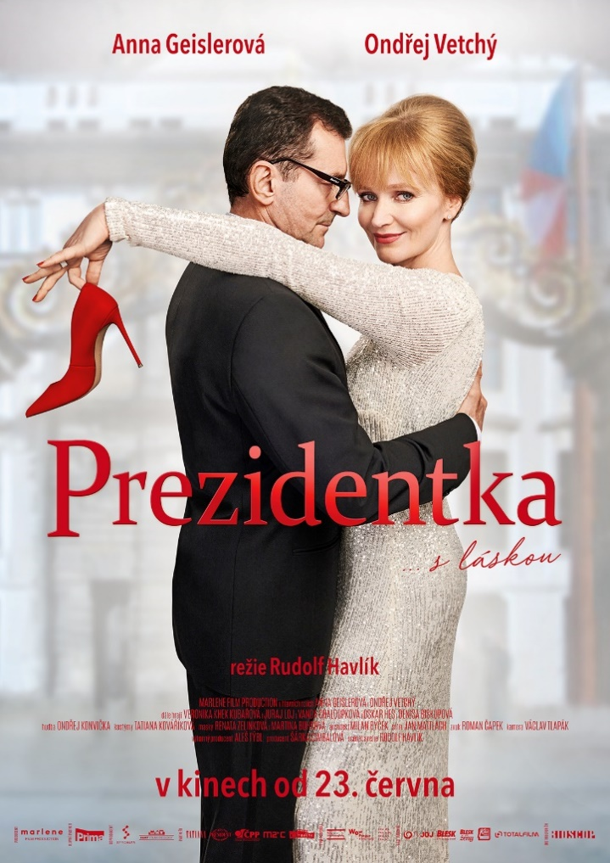
Synopse filmu:
Kateřina Čechová (Aňa Geislerová), historicky první česká prezidentka, má za sebou rok v úřadu. Je zahlcená prací: její program je každý den nabitý k prasknutí. Občas by si chtěla v klidu odpočinout bez pozornosti celé republiky. Jednoho dne se odhodlá k riskantnímu kousku. Vezme si paruku a v dokonalém převleku se v noci potají vytratí z hradu. Plán jí vyjde dokonale. Kateřině se noční dobrodružství inkognito v podhradí mezi lidmi zalíbí. Seznamuje se se sochařem Petrem (Ondřej Vetchý), kvůli kterému se do města vydává každou noc. Petr nemá ani ponětí, kdo okouzlující žena, do které se zamiloval, ve skutečnosti je. Situace se však brzo vymkne kontrole a prezidentčiny noční výlety se provalí. Kateřina se musí hodně snažit, aby si vybojovala právo na lásku, které jí náleží stejně, jako kterémukoliv jinému člověku na světě.

Romantickou komedii Prezidentka režíroval Rudolf Havlík, který si přízeň diváků získal již filmem Pohádky pro Emu (2016). Do hlavních rolí obsadil zkušené a oblíbené herecké hvězdy Aňu Geislerovou a Ondřeje Vetchého.

Premiéra: 23. 6. 2022
Originální název: Prezidentka
Produkce: Česká republika, 2022
Formát: 1:2, 39 Cinemascope, Dolby Digital 5.1, 7.1, Atmos, 4K
Jazyková úprava: originální české znění
Žánr: Romantická komedie
Stopáž: bude upřesněna
Přístupnost: nevhodný do 12 let
Produkce: Marlene Film Production
Producent: Šárka Cimbalová
Výkonný producent: Aleš Týbl
Režie a scénář: Rudolf Havlík
Kamera: Václav Tlapák
Hudba: Ondřej Konvička
Zvuk: Roman Čapek
Masky: Martina Buhrová, Renata Zelinková
Kostýmy: Tatiana Kovaříková
Scénografie: Milan Býček
Hrají: Aňa Geislerová, Ondřej Vetchý, Veronika Khek Kubařová, Juraj Loj, Denisa Biskupová, Oskar Hes, Vasil Fridrich, Vanda Chaloupková, Jiří Štrébl, Daniel Krejbich a další.

Materiály ke stažení pod složkou filmu Prezidentka:
https://mega.nz/folder/typF0Y6B#fHAXwk_x2mafXORzaO5iZQ

